CAHIER DE CLAUSES TECHNIQUES PARTICULIERES

« Plantation et entretien de la Ripisylve »

VOLUME 2 : ENTRETIEN

Septembre 2016




1 Généralités du projet 3
1.1 Renseignements généraux : 3
1.2 Contexte règlementaire et environnemental : 3
2 Concurrence végétale 4
2.1 Elimination de la concurrence herbacée 4
2.2 Gestion des espèces exotiques invasives 4
3 Protection pour le gibier 5
3.1 Remise en place des protections individuelles 5
3.2 Dépose des protections 5
4 Taille des arbres 6
4.1 Création de cépée et recépage 6
4.2 Formation d’arbre têtard 6
4.3 Taille de formation 6
5 Clôtures 7

Généralités du projet
Le présent document constitue l’ensemble des exigences techniques relatives à l’entretien de plantation en bord de cours d’eau. Ces clauses techniques particulières correspondent à des demandes précises que le prestataire veillera à respecter, elles seront contrôlées lors de la réception des travaux afin de lister les manques dans la réalisation des travaux d’entretien.
Les dates des diverses opérations détaillées dans ce cahier de clauses techniques feront l’objet d’une concertation entre le maître d’ouvrage et le maître d’œuvre, et ce dans le respect le plus fidèle possible des calendriers indiquant les périodes optimales pour la réalisation de opérations.

Renseignements généraux :
Remplissage par le donneur d’ordre
Maitre d’ouvrage :
(coordonnées)
Maitre d’œuvre :
(coordonnées)
Assistant du maitre d’ouvrage :
(coordonnées)
Parcelles cadastrales :
Commune : |  | Département :
Linéaire concerné : | m L
Type d’opération :
Descriptif des travaux à entreprendre :
Remplissage par le donneur d’ordre

Contexte règlementaire et environnemental :
Selon l’endroit du chantier, différentes prescriptions peuvent être appliquées. L’entreprise devra donc respecter les réglementations suivantes :
Remplissage par le donneur d’ordre

Concurrence végétale

Elimination de la concurrence herbacée
La totalité du boisement de bord de cours d’eau sera débroussaillée et dégagée avec soin et un respect des plantations, des gaines de protections et du paillage en place.
En raison de la proximité des cours d’eau, l’utilisation de produit phytosanitaire st proscrite ! Le boisement sera dégagé de façon mécanique au moyen d’une débroussailleuse légère équipée d’un fil de 3 mm dans le cas de végétation de type herbeux ou d’une lame en présence de ronces et semi-ligneux. Dans les protections, les plantes gênantes et lianes seront retirées manuellement.
La fauche se fera dans le respect de la protection, l’opérateur laissera donc une zone non fauché autour de la base du plan si le maître d’ouvrage le demande.
Cette opération sera réalisée à raison de deux passages par an pendant les trois premières années et un passage par an pour les deux années suivantes. Les dates des passages seront décidées avec le maître d’ouvrage ou son maître d’œuvre et devront respecter le calendrier ci-dessous.
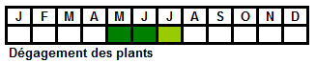

Gestion des espèces exotiques invasives
Sur demande du maître d’ouvrage, la gestion des espèces exotiques invasives sera également à charge de l’entreprise effectuant l’entretien du site.
L’arrachage manuel et le fauchage mécanique au moyen d’une débroussailleuse équipée d’une tête araignée multi-fils se feront à raison de deux fois par an jusqu’à l’installation complète du couvert forestier qui empêchera le développement de ces espèces.
Les résidus de fauche et d’arrachage seront systématiquement exportés du site pour un séchage et/ou une incinération, quelle que soit l’espèce (herbacée, semi-ligneuse ou ligneuse). En aucun cas le prestataire ne laissera les résidus de fauche sur le site !
Les dates des passages seront décidées avec le maître d’ouvrage ou son maître d’œuvre et devront respecter les calendriers ci-dessous :
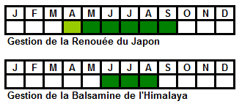

Protection pour le gibier

Remise en place des protections individuelles
L’opération de remise en place des gaines et du paillage sera réalisée conjointement à celle du fauchage et de l’arrachage de la végétation adventice.
Les gaines et tuteurs seront systématiquement repositionnés à la verticale. Des agrafes identiques à celles utilisées lors de la plantation seront utilisées pour fixer les protections ayant glissé ainsi que celles qui seront remplacées.
Le piquet et le bambou soutenant la gaine seront enfoncés de 30cm et celle-ci sera enfilée de façon à ne pas abimer les bourgeons. Les agrafes de 8mm seront disposées le long du pli de la gaine à espacement régulier sur les piquets (une en haut, une au centre et une à la base).
La remise ne place des protections et du paillage sera fait suivant les indications du maître d’ouvrage ou son maître d’œuvre, y compris le choix de la date (cfr Concurrence végétale). Tout nouvel approvisionnement de matériel est à la charge du prestataire et sera renseigné dans son offre.
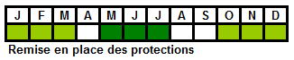
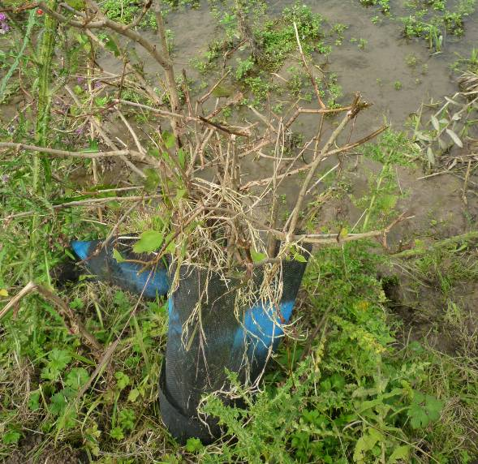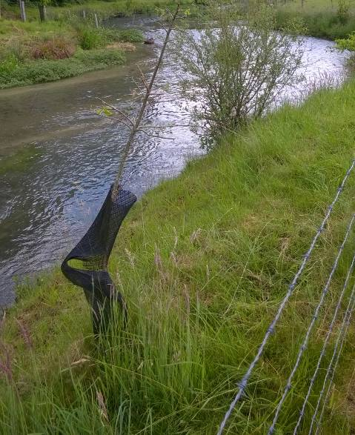
Concurrence dans la protection
Gaine trouée ayant glissé
©Bruno Balligand – CRPF NPC
© Sébastien Harnist – CRPF NPC

Dépose des protections
Les protections ne seront retirées que sur les plants désignés au préalable par le maître d’ouvrage ou son maître d’oeuvre. L’opération sera réalisée au moyen d’un cutter à moquette, d’un croissant forestier ou d’un couteau d’électricien. La découpe se fera de haut en bas pour ne pas blesser l’écorce. Les gaines seront exportées du site, à charge du prestataire.
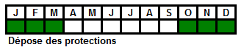

Taille des arbres
© CRPF NPC

Création de cépée et recépage
Sur les arbres et arbustes désignés par le maître d’ouvrage ou son maître d’oeuvre, la formation d’une cépée ou un recépage se fera au moyen d’une scie ou d’un sécateur pour les tiges de petit diamètre, tandis que la tronçonneuse sera utilisée pour les tiges de diamètre plus important. Lors de l’emploi de tronçonneuse, le prestataire s’assurera de l’utilisation d’huile filante biodégradable pour éviter toute pollution de l’eau. Les équipements de protections individuelles seront également indispensables lors de ces manipulations. Tous ces détails devront être précisés dans l’offre remise.
Les résidus de l’opération seront systématiquement évacués hors de la zone d’expansion des crues. L’évacuation sera à la charge du prestataire.
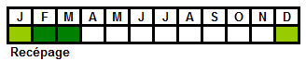

Formation d’arbre têtard
Les arbres désignés par le maître d’ouvrage ou son maître d’œuvre seront étêtés entre 1,5 et 2m de hauteur et les branches sur le tronc seront également taillées.
Les premiers rejets de tête seront coupés 5 ans après l’étêtage. Les dates pour ces deux opérations seront planifiées en concertation avec le maître d’ouvrage, y compris l’entretien de la première année.
Le bois sera systématiquement évacué hors de la zone d’expansion des crues pour éviter les embâcles, à la charge du prestataire.
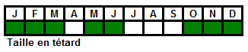

Taille de formation
Sur les arbres désignés par le maître d’ouvrage ou son maître d’œuvre, les fourches seront éliminées au moyen d’une scie ou d’un sécateur et les branches seront redressées et maintenue verticale avec de la ficelle de jute.
L’opération sera répétée tous les deux à trois ans, selon un planning établi en concertation entre le maître d’ouvrage et le prestataire.
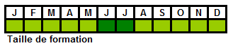

Clôtures
Les piquets penchés seront redressés et, si nécessaire, accompagnés d’une jambe de force supplémentaire. Les piquets dans un trop mauvais état seront remplacés par de nouveaux de la même dimension que les précédents. Ces nouveaux piquets seront enfoncés à l’aide d’un enfonce-pieux hydraulique sur pelle mécanique ou avec une cloche.
Les fils barbelés seront retendus au moyen d’une clé plate si des tendeurs à clé ont été placés de manière régulière. Dans le cas contraire, les fils seront retendus au moyen de tendeurs Gripple Barbelé ou Fenox n°3. Les fils retendus seront refixés aux poteaux au moyen de nouveaux crampillons. L’apport de nouveau matériel sera à la charge du prestataire et fera l’objet d’une mention dans l’offre remise.
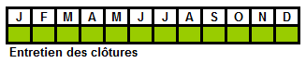
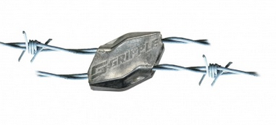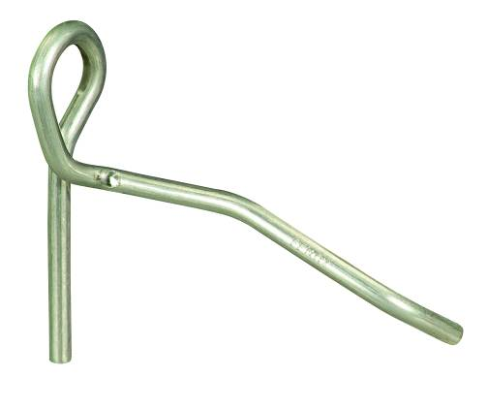
©Gripple Europe
©Faynot Industrie

